2022年度

四川省沐川县审计局部门决算
目录

公开时间：2023年10月16日

第一部分 部门概况................................. 4
一、部门职责.................................... 4
二、机构设置.................................... 7
第二部分 2022年度部门决算情况说明................. 8
一、收入支出决算总体情况说明.................... 8
二、收入决算情况说明............................ 8
三、支出决算情况说明............................ 9
四、财政拨款收入支出决算总体情况说明........... 10
五、一般公共预算财政拨款支出决算情况说明....... 10六、一般公共预算财政拨款基本支出决算情况说明... 13
七、财政拨款“三公”经费支出决算情况说明....... 14
八、政府性基金预算支出决算情况说明............. 15
九、国有资本经营预算支出决算情况说明........... 16
十、其他重要事项的情况说明.................... 16
第三部分 名词解释................................ 18
第四部分 附件.................................... 22
第五部分 附表.................................... 30
一、收入支出决算总表........................... 30
二、收入决算表................................. 30
三、支出决算表................................. 30
四、财政拨款收入支出决算总表................... 30
五、财政拨款支出决算明细表..................... 30
六、一般公共预算财政拨款支出决算表............. 30
七、一般公共预算财政拨款支出决算明细表......... 30
八、一般公共预算财政拨款基本支出决算明细表..... 30
九、一般公共预算财政拨款项目支出决算表......... 30
十、政府性基金预算财政拨款收入支出决算表....... 30
十一、国有资本经营预算财政拨款收入支出决算表... 30
十二、国有资本经营预算财政拨款支出决算表...... 30
十三、财政拨款“三公”经费支出决算表.......... 30

第一部分 部门概况

部门职责
1.主管全县审计工作。负责对县级财政收支和法律法规规定属于审计监督范围的财务收支的真实、合法和效益进行审计监督。对公共资金、国有资产、国有资源和领导干部履行经济责任情况实行审计全覆盖，对领导干部实行自然资源资产离任审计。对国家、省、市、县有关重大政策措施贯彻落实情况进行跟踪审计。对审计、专项审计调查和核查社会审计机构相关审计报告的结果承担责任，并负有督促被审计单位整改的责任。
2.贯彻执行国家、省、市有关审计工作的方针、政策和法律法规。拟订全县有关审计工作规范性文件。制定并组织实施全县专业领域审计工作规划。参与拟订财政经济及相关规范性文件。对直接审计、调查和核查的事项依法进行审计评价，作出审计决定或提出审计建议。
3.向县委审计委员会提出年度县级预算执行和其他财政支出情况审计报告。向县政府和市审计局提出年度县级预算执行和其他财政收支情况的审计结果报告。受县政府委托向县人大常委会提出县级预算执行和其他财政收支情况的审计工作报告、审计查出问题整改情况报告。向县委、县政府报告对其他事项的审计和专项审计调查情况及结果。依法向社会公布审计结果。向县委和县政府有关部门、乡（镇）党委和政府通报审计情况和审计结果。
4.直接审计下列事项，出具审计报告，在法定职权范围内作出审计决定，包括:
（1）国家、省、市、县有关重大政策措施贯彻落实情况。
（2）县级预算执行情况和其他财政收支，县委和县政府各部门（含直属单位)预算执行情况、决算草案和其他财政收支。
（3）乡（镇）人民政府预算的执行情况、决算草案和其他财政收支，县级财政转移支付资金。
（4）使用县级财政资金的事业单位（含直属单位）和社会团体的财务收支。
（5）县级政府投资和以县级政府投资为主的建设项目的预算执行情况和决算，县级重大公共工程项目的资金管理使用和建设运营情况。
（6）自然资源管理、污染防治和生态保护与修复情况。
（7）县属国有企业和地方金融机构、国有资本占控股或主导地位的企业和金融机构境内外资产、负债和损益，县政府部门驻外非经营性机构的财务收支。
（8）有关社会保障基金、社会捐赠资金、安全生产和职业健康财政资金以及其他基金、资金的财务收支。
（9）国际组织和外国政府援助、贷款项目。
（10）法律法规规定的其他事项。
5.按规定对县管党政主要领导干部及其他单位主要负责人实施经济责任审计和自然资源资产离任审计，对国有企事业单位主要负责人实施经济责任审计，负责国有企业监事会相关工作。
6.组织实施对国家财经法律法规、规章、政策和宏观调控措施执行情况、财政预算管理及国有资产管理使用等与县级财政收支有关的特定事项进行专项审计调查。对全县预算执行情况和其他财政收支情况进行监督检查；对全县重大项目进行稽查。
7.依法检查审计决定执行情况，督促整改审计查出的问题，依法办理被审计单位对审计决定提请行政复议、行政诉讼或县政府裁决中的有关事项，协助配合有关部门查处相关重大案件。
8.指导和监督内部审计工作，核查社会审计机构对审计监督对象出具的相关审计报告。
9.指导和组织开展信息技术在审计领域的应用。
10.负责职责范围内的安全生产和职业健康、生态环境保护等工作。
11.完成县委、县政府交办的其他工作。
12.职能转变。进一步完善审计管理体制，加强全县审计工作统筹，明晰职能定位，理顺内部职责关系，优化审计资源配置，充实加强一线审计力量。优化审计工作机制，坚持科技强审，完善业务流程，改进工作方式，加强与有关部门的沟通协调，充分调动内部审计和社会审计力量，增强监督合力。

二、机构设置
沐川县审计局下属二级单位1个，其中行政单位0个，参照公务员法管理的事业单位0个，其他事业单位1个。
无纳入沐川县审计局2021年度部门决算编制范围的二级预算单位。

第二部分 2022年度部门决算情况说明

- 收入支出决算总体情况说明
2022年度收、支总计386.42万元。与2021年相比，收、支总计各减少44.64万元，下降10.36%。主要变动原因是单位人员减少。
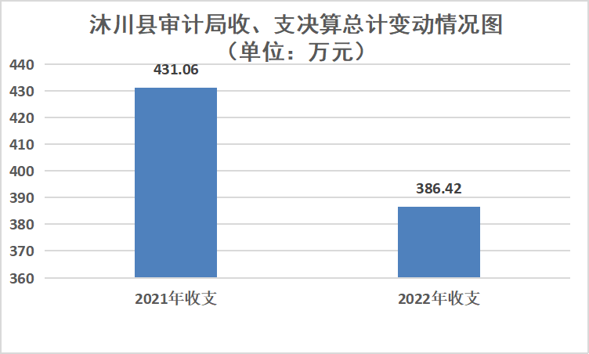
图1：收、支决算总计变动情况图
- 收入决算情况说明

2022年本年收入合计378.42万元，其中：一般公共预算财政拨款收入378.42万元，占100%；政府性基金预算财政拨款收入0万元，占0%；国有资本经营预算财政拨款收入0万元，占0%；上级补助收入0万元，占0%；事业收入0万元，占0%；经营收入0万元，占0%；附属单位上缴收入0万元，占0%；其他收入0万元，占0%。

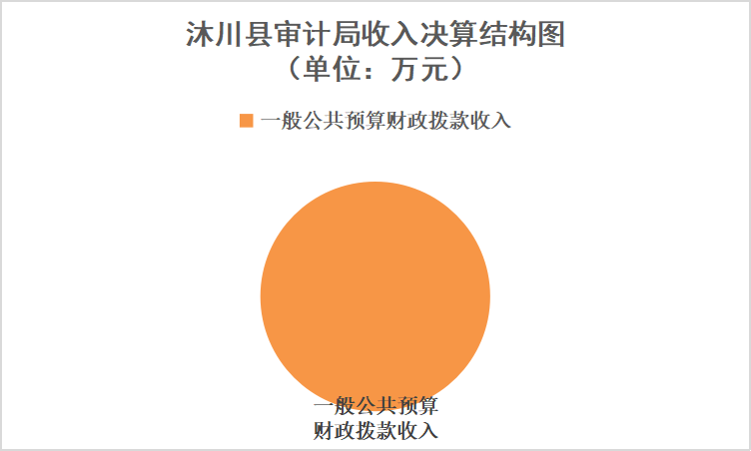
图2：收入决算结构图
- 支出决算情况说明

2022年本年支出合计386.42万元，其中：基本支出283.31万元，占73.32%；项目支出103.11万元，占26.68%；上缴上级支出0万元，占0%；经营支出0万元，占0%；对附属单位补助支出0万元，占0%。

图3：支出决算结构图

四、财政拨款收入支出决算总体情况说明
2022年财政拨款收、支总计386.42万元。与2021年相比，财政拨款收、支总计各减少44.64万元，下降10.36%。主要变动原因是单位人员减少。
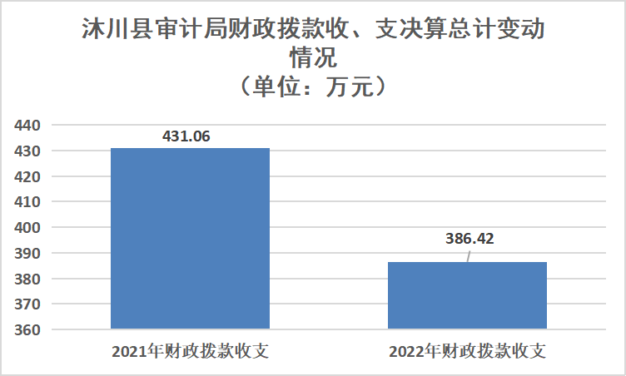
图4：财政拨款收、支决算总计变动情况

五、一般公共预算财政拨款支出决算情况说明

（一）一般公共预算财政拨款支出决算总体情况
2022年一般公共预算财政拨款支出386.42万元，占本年支出合计的100%。与2021年相比，一般公共预算财政拨款支出减少36.62万元，下降8.66%。主要变动原因是单位人员减少。
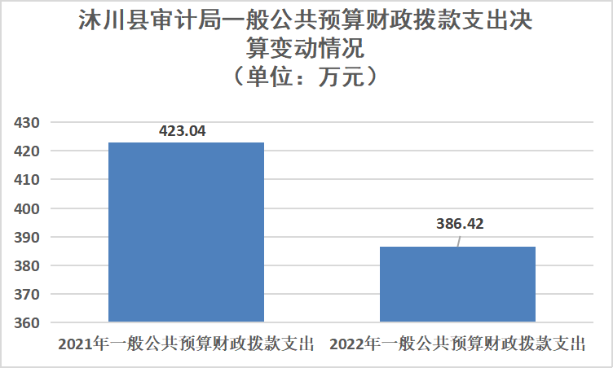
图5：一般公共预算财政拨款支出决算变动情况

（二）一般公共预算财政拨款支出决算结构情况
2022年一般公共预算财政拨款支出386.42万元，主要用于以下方面:一般公共服务支出335.09万元，占86.72%；教育支出0万元，占0%；科学技术支出0万元，占0%；文化旅游体育与传媒支出0万元，占0%；社会保障和就业支出19.6万元，占5.07%；卫生健康支出8.68万元，占2.25%；住房保障支出23.06万元，占5.97%。

图6：一般公共预算财政拨款支出决算结构

（三）一般公共预算财政拨款支出决算具体情况

2022年一般公共预算支出决算数为386.42万元，完成预算100%。其中：
1.一般公共服务（类）审计事务（款）行政运行（项）: 支出决算为157.33万元，完成预算100%，决算数等于预算数。
2.一般公共服务（类）审计事务（款）一般行政管理事务（项）: 支出决算为23.11万元，完成预算100%，决算数等于预算数。
3.一般公共服务（类）审计事务（款）审计业务（项）: 支出决算为80万元，完成预算100%，决算数等于预算数。
4.一般公共服务（类）审计事务（款）事业运行（项）: 支出决算为74.65万元，完成预算100%，决算数等于预算数。
5.社会保障和就业（类）行政事业单位养老支出（款）机关事业单位基本养老保险缴费支出（项）: 支出决算为17.51万元，完成预算100%，决算数等于预算数。
6.社会保障和就业（类）行政事业单位养老支出（款）其他行政事业单位养老支出（项）: 支出决算为2.1万元，完成预算100%，决算数等于预算数。
7.卫生健康（类）行政事业单位医疗（款）行政单位医疗（项）:支出决算为4.59万元，完成预算100%，决算数等于预算数。
8.卫生健康（类）行政事业单位医疗（款）事业单位医疗（项）:支出决算为2.64万元，完成预算100%，决算数等于预算数。
9.卫生健康（类）行政事业单位医疗（款）公务员医疗补助（项）:支出决算为1.45万元，完成预算100%，决算数等于预算数。
10.住房保障（类）住房改革支出（款）住房公积金(项)：支出决算为23.06万元，完成预算100%，决算数等于预算数。

六、一般公共预算财政拨款基本支出决算情况说明
2022年一般公共预算财政拨款基本支出283.31万元，其中：人员经费253.14万元，主要包括：基本工资、津贴补贴、奖金、伙食补助费、绩效工资、机关事业单位基本养老保险缴费、职业年金缴费、其他社会保障缴费、其他工资福利支出、离休费、退休费、抚恤金、生活补助、医疗费补助、奖励金、住房公积金、其他对个人和家庭的补助支出等。
公用经费30.17万元，主要包括：办公费、印刷费、咨询费、手续费、水费、电费、邮电费、取暖费、物业管理费、差旅费、因公出国（境）费用、维修（护）费、租赁费、会议费、培训费、公务接待费、劳务费、委托业务费、工会经费、福利费、公务用车运行维护费、其他交通费、税金及附加费用、其他商品和服务支出、办公设备购置、专用设备购置、信息网络及软件购置更新、其他资本性支出等。

七、财政拨款“三公”经费支出决算情况说明

（一）“三公”经费财政拨款支出决算总体情况说明
2022年“三公”经费财政拨款支出决算为0.77万元，完成预算100%，较上年增加0.53万元，增长216.67%。决算数与预算数持平。

（二）“三公”经费财政拨款支出决算具体情况说明
2022年“三公”经费财政拨款支出决算中，因公出国（境）费支出决算0万元，占0%；公务用车购置及运行维护费支出决算0万元，占0%；公务接待费支出决算0.77万元，占100%。具体情况如下：

图7：“三公”经费财政拨款支出结构
1.公务接待费支出0.77万元，完成预算100%。公务接待费支出决算比2021年增加0.53万元，增长216.67%。主要原因是市局开展调研，审计项目交叉审计，公务接待次数增加。其中：
国内公务接待支出0.77万元，主要用于执行公务、开展业务活动开支的用餐费等。国内公务接待9批次，72人次（不包括陪同人员），共计支出0.77万元，具体内容包括：接待上级主管部门各专项检查督查和学习交流业务工作支出。

八、政府性基金预算支出决算情况说明
2022年政府性基金预算财政拨款支出0万元。

- 国有资本经营预算支出决算情况说明
2022年国有资本经营预算财政拨款支出0万元。
- 其他重要事项的情况说明

（一）机关运行经费支出情况
2022年，沐川县审计局机关运行经费支出30.17万元，比2021年增加0.58万元，增长1.97%。主要原因是工作需要。

（二）政府采购支出情况
2022年，沐川县审计局政府采购支出总额2万元，其中：政府采购货物支出2万元、政府采购工程支出0万元、政府采购服务支出0万元。主要用于购买办公电脑。授予中小企业合同金额0万元，占政府采购支出总额的0%，其中：授予小微企业合同金额0万元，占政府采购支出总额的0%。

（三）国有资产占有使用情况
截至2022年12月31日，沐川县审计局共有车辆0辆。

（四）预算绩效管理情况
根据预算绩效管理要求，本部门在2022年度预算编制阶段，组织对政府投资工程审计费项目等2个项目开展了预算事前绩效评估，对2个项目编制了绩效目标，预算执行过程中，选取2个项目开展绩效监控。
组织对2022年度一般公共预算、政府性基金预算、国有资本经营预算、社会保险基金预算以及资本资产、债券资金等全面开展绩效自评，形成沐川县审计局部门整体（含部门预算项目）绩效自评报告、政府投资工程审计费等专项预算项目绩效自评报告，其中，沐川县审计局部门整体（含部门预算项目）绩效自评得分为100分，绩效自评综述：2022年沐川县审计局财政预算支出，保障了机关正常运行，认真履行好部门职能指责，圆满完成了县委、县政府下达的各项目标任务；政务运转工作经费专项预算项目绩效自评得分为100分，绩效自评综述：政府投资工程审计费完成了以往年度政府投资工程审计费用支付，解决了部分旧账，得到了审计中介机构的好评。政务运转工作经费专项预算项目绩效自评得分为100分，绩效自评综述：政务运转工作经费全面保障了机关日常正常运转，认真履行好部门职能职责，圆满完成了县委、县政府下达的各项业务任务，得到了社会各界的好评。绩效自评报告详见附件。
- 名词解释

1.财政拨款收入：指单位从同级财政部门取得的财政预算资金。
2.事业收入：指事业单位开展专业业务活动及辅助活动取得的收入。如…（二级预算单位事业收入情况）等。
3.经营收入：指事业单位在专业业务活动及其辅助活动之外开展非独立核算经营活动取得的收入。如…（二级预算单位经营收入情况）等。
4.其他收入：指单位取得的除上述收入以外的各项收入。主要是…（收入类型）等。
5.使用非财政拨款结余：指事业单位使用以前年度积累的非财政拨款结余弥补当年收支差额的金额。
6.年初结转和结余：指以前年度尚未完成、结转到本年按有关规定继续使用的资金。
7.结余分配：指事业单位按照会计制度规定缴纳的所得税、提取的专用结余以及转入非财政拨款结余的金额等。
8.年末结转和结余：指单位按有关规定结转到下年或以后年度继续使用的资金。
9. 一般公共服务支出（类）审计事务（款）行政运行（项）：指反映行政单位（包括实行公务员管理的事业单位）的基本支出。
10.一般公共服务支出（类）审计事务（款）一般行政管理事务（项）：指反映行政单位（包括实行公务员管理的事业单位）未单独设置项级科目的其他项目支出。
11.一般公共服务支出（类）审计事务（款）事业运行（项）：指反映事业单位的基本支出，不包括行政单位（包括实行公务员管理的事业单位）后勤服务中心、医务室等附属事业单位。
12.社会保障和就业支出（类）行政事业单位养老支出（款）机关事业单位基本养老保险缴费支出（项）：指反映机关事业单位实施养老保险制度由单位缴纳的基本养老保险费支出。
13.社会保障和就业支出（类）行政事业单位养老支出（款）其他行政事业单位养老支出（项）：指反映机关事业单位退休人员的退休费支出。
14.卫生健康支出（类）行政事业单位医疗（款）行政单位医疗（项）：指反映财政部门安排的行政单位（包括实行公务员管理的事业单位）。基本医疗保险缴费经费，未参加医疗保险的行政单位的公费医疗经费，按国家规定享受离休人员、红军老战士待遇人员的医疗经费。
15.卫生健康支出（类）行政事业单位医疗（款）事业单位医疗（项）：指反映财政部门安排的事业单位基本医疗保险缴费经费，未参加医疗保险的事业单位的公费医疗经费，按国家规定享受离休人员待遇的医疗经费。
16.卫生健康支出（类）行政事业单位医疗（款）公务员医疗补助（项）：指反映财政部门集中安排的单位职工大病医疗保险缴费经费。
17.住房保障支出（类）住房改革支出（款）住房公积
金（项）:行政事业单位按人力资源和社会保障部、财政部规定的基本工资和津贴补贴以及规定比例为职工缴纳的住房公积金。
18.基本支出：指为保障机构正常运转、完成日常工作任务而发生的人员支出和公用支出。
19.项目支出：指在基本支出之外为完成特定行政任务和事业发展目标所发生的支出。
20.“三公”经费：指部门用财政拨款安排的因公出国（境）费、公务用车购置及运行费和公务接待费。其中，因公出国（境）费反映单位公务出国（境）的国际旅费、国外城市间交通费、住宿费、伙食费、培训费、公杂费等支出；公务用车购置及运行费反映单位公务用车车辆购置支出（含车辆购置税）及租用费、燃料费、维修费、过路过桥费、保险费等支出；公务接待费反映单位按规定开支的各类公务接待（含外宾接待）支出。
21.机关运行经费：为保障行政单位（含参照公务员法管理的事业单位）运行用于购买货物和服务的各项资金，包括办公及印刷费、邮电费、差旅费、会议费、福利费、日常维修费、专用材料及一般设备购置费、办公用房水电费、办公用房取暖费、办公用房物业管理费、公务用车运行维护费以及其他费用。

第四部分 附件

附件1
2022年部门整体绩效评价报告

一、部门概况
(一)机构组成。沐川县审计局为财政一级预算单位，下属事业单位一个，即：沐川县审计中心。
县审计局设4个内设机构，分别为：办公室、政府投资工程审计股、经济责任与资源环境审计股、财政行政事业审计股。
(二)机构职能。沐川县审计局为县政府工作部门，主要履行如下职能：
1.主管全县审计工作。负责对县级财政收支和法律法规规定属于审计监督范围的财务收支的真实、合法和效益进行审计监督。对公共资金、国有资产、国有资源和领导干部履行经济责任情况实行审计全覆盖，对领导干部实行自然资源资产离任审计。对国家、省、市、县有关重大政策措施贯彻落实情况进行跟踪审计。对审计、专项审计调查和核查社会审计机构相关审计报告的结果承担责任，并负有督促被审计单位整改的责任。
2.贯彻执行国家、省、市有关审计工作的方针、政策和法律法规。拟订全县有关审计工作规范性文件。制定并组织实施全县专业领域审计工作规划。参与拟订财政经济及相关规范性文件。对直接审计、调查和核查的事项依法进行审计评价，作出审计决定或提出审计建议。
3.向县委审计委员会提出年度县级预算执行和其他财政支出情况审计报告。向县政府和市审计局提出年度县级预算执行和其他财政收支情况的审计结果报告。受县政府委托向县人大常委会提出县级预算执行和其他财政收支情况的审计工作报告、审计查出问题整改情况报告。向县委、县政府报告对其他事项的审计和专项审计调查情况及结果。依法向社会公布审计结果。向县委和县政府有关部门、乡（镇）党委和政府通报审计情况和审计结果。
4.直接审计下列事项，出具审计报告，在法定职权范围内作出审计决定，包括:
（1）国家、省、市、县有关重大政策措施贯彻落实情况。
（2）县级预算执行情况和其他财政收支，县委和县政府各部门（含直属单位)预算执行情况、决算草案和其他财政收支。
（3）乡（镇）人民政府预算的执行情况、决算草案和其他财政收支，县级财政转移支付资金。
（4）使用县级财政资金的事业单位（含直属单位）和社会团体的财务收支。
（5）县级政府投资和以县级政府投资为主的建设项目的预算执行情况和决算，县级重大公共工程项目的资金管理使用和建设运营情况。
（6）自然资源管理、污染防治和生态保护与修复情况。
（7）县属国有企业和地方金融机构、国有资本占控股或主导地位的企业和金融机构境内外资产、负债和损益，县政府部门驻外非经营性机构的财务收支。
(8)有关社会保障基金、社会捐赠资金、安全生产和职业健康财政资金以及其他基金、资金的财务收支。
(9)国际组织和外国政府援助、贷款项目。
(10)法律法规规定的其他事项。
5.按规定对县管党政主要领导干部及其他单位主要负责人实施经济责任审计和自然资源资产离任审计，对国有企事业单位主要负责人实施经济责任审计，负责国有企业监事会相关工作。
6.组织实施对国家财经法律法规、规章、政策和宏观调控措施执行情况、财政预算管理及国有资产管理使用等与县级财政收支有关的特定事项进行专项审计调查。对全县预算执行情况和其他财政收支情况进行监督检查；对全县重大项目进行稽查。
7.依法检查审计决定执行情况，督促整改审计查出的问题，依法办理被审计单位对审计决定提请行政复议、行政诉讼或县政府裁决中的有关事项，协助配合有关部门查处相关重大案件。
8.指导和监督内部审计工作，核查社会审计机构对审计监督对象出具的相关审计报告。
9.指导和组织开展信息技术在审计领域的应用。
10.负责职责范围内的安全生产和职业健康、生态环境保护等工作。
11.完成县委、县政府交办的其他工作。
12.职能转变。进一步完善审计管理体制，加强全县审计工作统筹，明晰职能定位，理顺内部职责关系，优化审计资源配置，充实加强一线审计力量。优化审计工作机制，坚持科技强审，完善业务流程，改进工作方式，加强与有关部门的沟通协调，充分调动内部审计和社会审计力量，增强监督合力。
(三)人员概况。县审计局机关行政编制9名，其中设局长1名，副局长1名，总审计师1名，县经济责任审计联席办主任1名。股级职数4名。保留机关工勤编制1名。审计中心事业编制8名。
二、部门财政资金收支情况
(一)部门财政资金收入情况。县审计局2022年年初预算收入总计251.34万元，为一般财政拨款收入。2022年调整预算收入为386.42万元，其中378.42万元为财政拨款收入，8万元为年初结转结余，调整的主要原因是工作需要。
(二)部门财政资金支出情况。县审计局2022年年初预算支出总计251.34万元，基本支出为189.34万元，其中人员经费156.73万元，公用经费32.61万元；项目支出为62万元。2022年调整预算支出总计386.42万元。基本支出为283.31万元，其中人员经费253.14万元，公用经费30.17万元；项目支出为103.11万元，调整的主要原因工作需要。
三、部门预算管理情况
(一)预算编制情况。
县审计局2022年预算收入调整后为386.42万元，决算支出数为386.42万元，预算执行率为100%。
- 预算执行情况。
2022年县审计局决算收入为386.42万元，其中378.42万元为一般财政拨款收入，8万元为年初结转结余。
2022年县审计局决算支出为386.42万元，其中：一般公共服务支出为335.09万元，占比86.71%；社会保障就业支出为19.6万元，占比5.1%；医疗卫生与计划生育支出为8.68万元，占比2.25%；住房保障支出23.06万元，占比5.97%。
部门整体预算执行率为100%，无违规记录。
- 整体绩效情况。
2022年我单位财政预算支出，保障了机关正常运行，认真履行好部门职能指责，圆满完成了县委、县政府下达的各项目标任务。
四、评价结论及建议
(一)评价结论
从自评情况来看，2022年我单位财政预算支出，保障了机关正常运行，认真履行好部门职能指责，圆满完成了县委、县政府下达的各项目标任务。
- 存在问题
无。
(三)改进建议
建议进一步完善绩效考核指标，提高预算执行率。

附表：部门预算项目支出绩效自评表（2022年度）
沐川县审计局整体支出绩效目标自评表
（2022年度）
部门名称 |  |  | 沐川县审计局
年度主要任务 | 任务名称 |  | 主要内容 | 预算金额（万元） |  |  | 实际执行（万元）
年度主要任务 |  |  | 主要内容 | 总额 | 财政拨款 | 其他资金 | 总额 | 财政拨款 | 其他资金
年度主要任务 | 基本支出 |  | 保障机关正常运转 | 283.31 | 283.31 | 0 | 283.31 | 283.31 | 0
年度主要任务 | 项目支出 |  | 保障机关正常运转，解决审计中介服务费用 | 103.11 | 95.11 | 8 | 103.11 | 95.11 | 8
年度主要任务 | 金额合计 |  |  | 386.42 | 378.42 | 8 | 386.42 | 378.42 | 8
年度总体目标 | 预期目标 |  |  |  | 实际完成目标
年度总体目标 | 386.42 |  |  |  | 386.42
年度绩效指标 | 一级指标 | 二级指标 |  | 三级指标 |  | 预期指标值（包含数字及文字描述） |  | 实际完成指标值（包含数字及文字描述）
年度绩效指标 | 部门预算管理(80分) | 预算编制(30分) |  | 目标制定 |  | 10 |  | 10
年度绩效指标 | 部门预算管理(80分) |  |  | 目标实现 |  | 10 |  | 10
年度绩效指标 | 部门预算管理(80分) |  |  | 编制准确 |  | 10 |  | 10
年度绩效指标 | 部门预算管理(80分) | 预算执行(30分) |  | 支出控制 |  | 10 |  | 10
年度绩效指标 | 部门预算管理(80分) |  |  | 动态调整 |  | 10 |  | 10
年度绩效指标 | 部门预算管理(80分) |  |  | 执行进度 |  | 10 |  | 10
年度绩效指标 | 部门预算管理(80分) | 完成结果(20分) |  | 预算完成 |  | 10 |  | 10
年度绩效指标 | 部门预算管理(80分) |  |  | 违规记录 |  | 10 |  | 10
年度绩效指标 | 绩效结果应用(10分) | 信息公开(2分) |  | 自评公开 |  | 2 |  | 2
年度绩效指标 | 绩效结果应用(10分) | 整改反馈(8分) |  | 结果整改 |  | 4 |  | 4
年度绩效指标 | 绩效结果应用(10分) |  |  | 应用反馈 |  | 4 |  | 4
年度绩效指标 | 自评质量  (10分) | 自评质量(10分) |  | 自评准确 |  | 10 |  | 10

附件2
2022年专项资金预算项目绩效自评报告

一、项目基本情况

（一）绩效目标情况。
政务运转工作经费14.07万元用于单位政务运转工作经费，确保单位正常运转，按照时间节点已基本使用；政府投资工程审计费80万元用于解决以往年度政府投资工程审计费用，按照时间节点已基本使用。
- 资金安排情况。
县审计局根据工作开展情况，及时向财政申请资金，严格按照相关规定支付资金。政府采购时，严格按照政府采购相关文件规定落实采购流程，资金支付由县财政局全程监管，专款专用。
二、绩效目标完成情况分析

（一）预算执行进度情况分析。

政务运转工作经费全年预算数14.07万元，全年执行数14.07万元，预算执行率100%；政府投资工程审计费全年预算数80万元，全年执行数80万元，预算执行率100%。项目均严格执行财务管理制度、财务处理及时、会计核算规范。

（二）总体绩效目标完成情况分析。
县审计局项目资金由县财政资金全额保障，资金均在年初预算批复并公示后及时到位。2022年县财政安排预算94.07万元，实际开支94.07万元，其中14.07万元属政务运转工作经费，80万元属于政府投资工程审计费。
- 绩效指标完成情况分析。
2022年项目共计2个，完成2个，项目资金结余0万元。其中：政务运转工作经费14.07万元，使用14.07万元；政府投资工程审计费80万元，使用80万元。

（四）项目效益分析。

政务运转工作经费全面保障了机关日常正常运转，认真履行好部门职能职责，圆满完成了县委、县政府下达的各项业务任务，得到了社会各界的好评；政府投资工程审计费完成了以往年度政府投资工程审计费用支付，解决了部分旧账，得到了审计中介机构的好评。
三、偏离绩效目标的原因和下一步改进措施

未偏离绩效目标。
四、绩效自评结果拟应用和公开情况
2023年政务运转工作经费预算安排建议金额14万元，政府投资工程审计费预算安排建议金额100万元。
五、其他需要说明的问题
无。

第五部分 附表

一、收入支出决算总表

二、收入决算表

三、支出决算表

四、财政拨款收入支出决算总表

五、财政拨款支出决算明细表

六、一般公共预算财政拨款支出决算表

七、一般公共预算财政拨款支出决算明细表

八、一般公共预算财政拨款基本支出决算表

九、一般公共预算财政拨款项目支出决算表

十、政府性基金预算财政拨款收入支出决算表

十一、国有资本经营预算财政拨款收入支出决算表

十二、国有资本经营预算财政拨款支出决算表

十三、财政拨款“三公”经费支出决算表

